1 、v-model绑定文本框练习：根据单行文本框中的关键字搜索指定的图书信息。

效果图下：

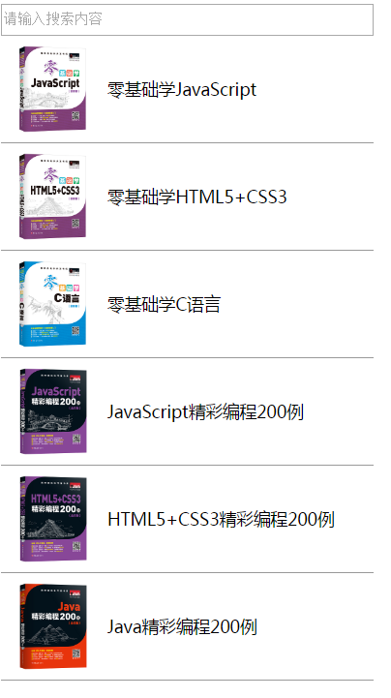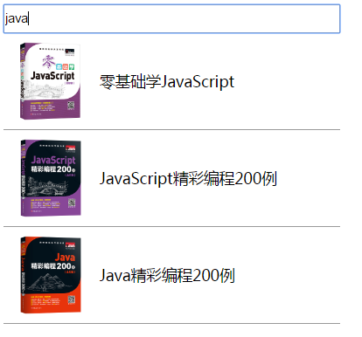

2、v-model绑定复选框练习：在页面中应用复选框添加用户兴趣爱好选项，并添加实现全选、全不选和反选按钮操作。

3、多行文本框输入内容时随机变色。

4、自定义指令练习：图片点击时小幅度顺时针转动，且图片可以自定义拖拽。

5、组件传值练习：两个按钮组件同时控制父组件数字加+，且显示按钮点击次数。

6、默认插槽和具名插槽练习：在页面中输出简单商品信息，包括图片、名称、价格，并将图片作为默认插槽的内容。

效果如下：

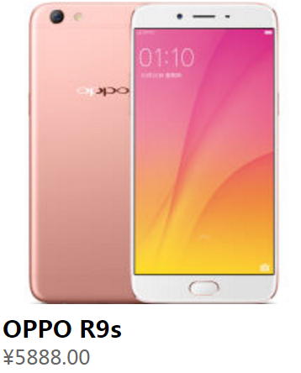

7、组件-作用域插槽练习：在页面中输出一个信息列表并实现隔行变色效果。

效果如下：

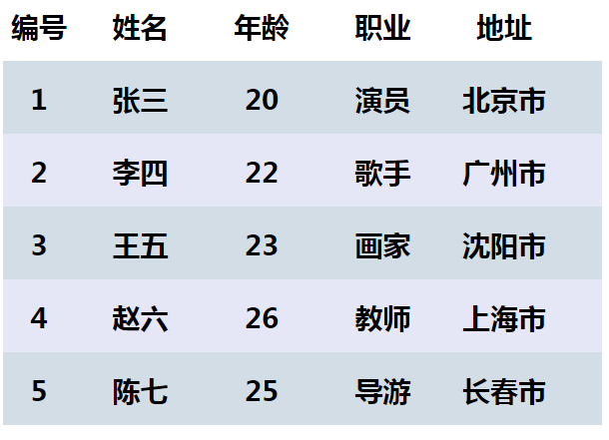

8、动态组件练习：应用动态组件实现文字选项卡的切换。